附件
研究生选课注意事项及操作流程
一、选课注意事项
（一）选课分为预选、正选二个阶段。预选阶段不限制单个课堂的选课人数，正选时原则上将关闭选课人数未达最低人数要求的课堂。正选时每个课堂根据教室情况都会有选课人数上限，选课人数过多的课堂，将采取系统随机抽签选取最终上课学生名单，或征得任课教师同意后根据教室情况增开课堂。正选阶段结束后，学生须记录自己的课表。
（二）学生的所有必修课和专业限选课已经预置，不需要选择，且不得删除（如学生发现存在必修课和限选课没有提前预置，请及时联系培养科85385437）。
（三）为保证每位学生均达到培养方案的学分要求，选课前请学生认真查看本专业培养方案关于学分的具体规定。
（四）选课人数不足30人的公共选修课和法律硕士专业学位选修课，原则上停开；其他专业学位研究生的选修课，若选课人数低于本专业人数1/2的，原则上停开，请学院加强对学生选课的统筹引导工作。
（五）学生需慎重选课，完成选课程序后才可参加该门课程的学习考核，成绩合格后取得该门课程的学分；若正式选定该门课程后擅不参加该课程课堂教学活动的，依据《西北政法大学学生违纪处分规定》相关规定予以处理。
二、选课流程
（一）登录西北政法大学研究生院网站，点击页面最下面“研究生综合管理信息系统学生登录”，使用学号登录，初始密码为身份证号后六位XBZF.com
（学生登录研究生综合管理信息系统建议使用谷歌浏览器，可通过PC端和移动端登录，首选PC端登录选课。）
（二）点击“培养”，点击“我的课程”页面。点击选课按钮（图1），进入课程查询页面（图2 ）。
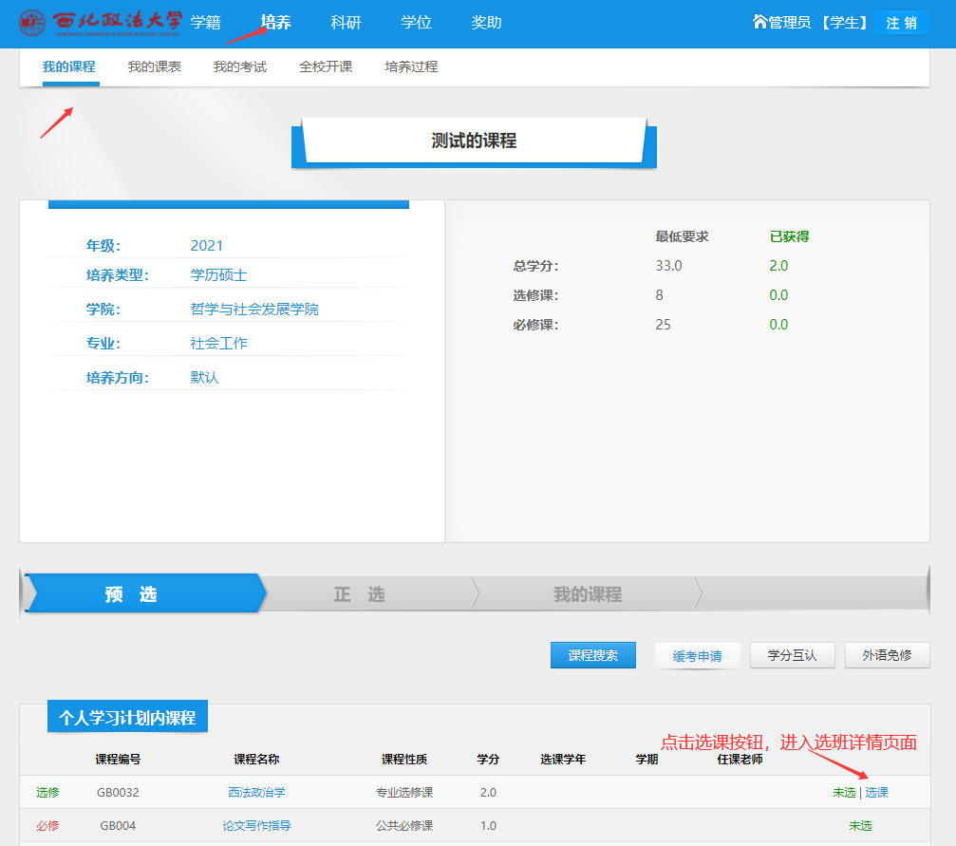
（图1）
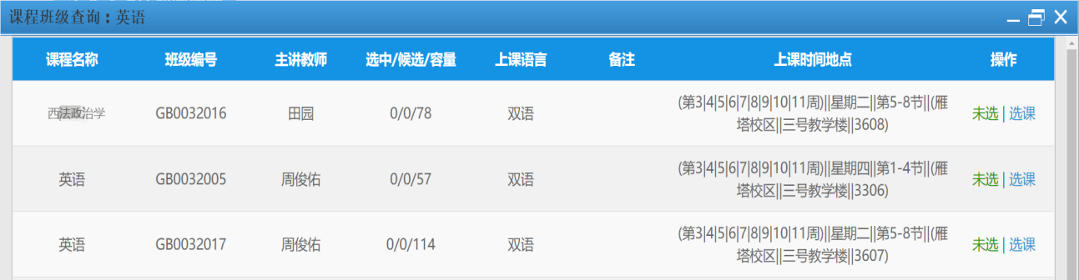
（图2）
（三）预选阶段，点击班级后的“选课”按钮，系统提示选课成功（图1）。 “我的课程”页面该课程显示“待处理”状态（图2）。
预选阶段结束后。若学生选中该课程，该课程后显示“正在修读”状态（图3）
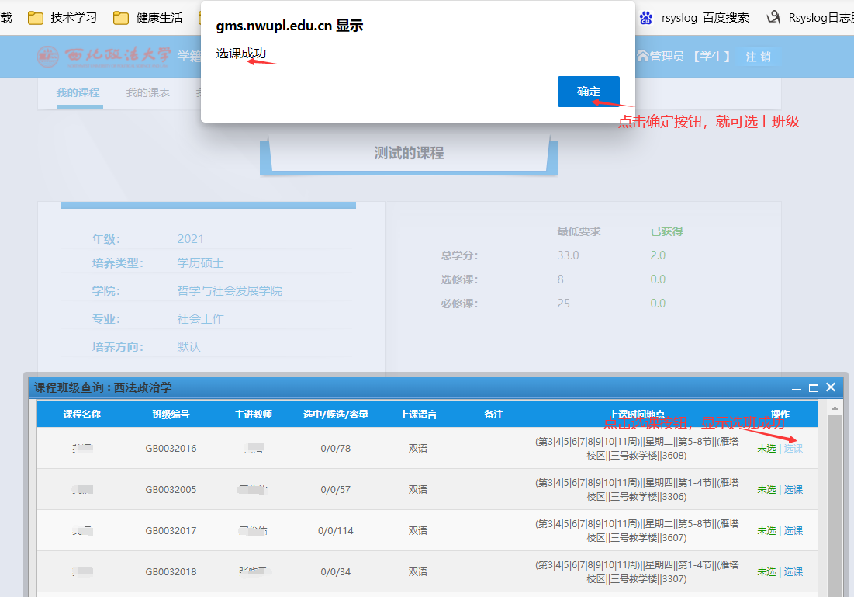
（图1）
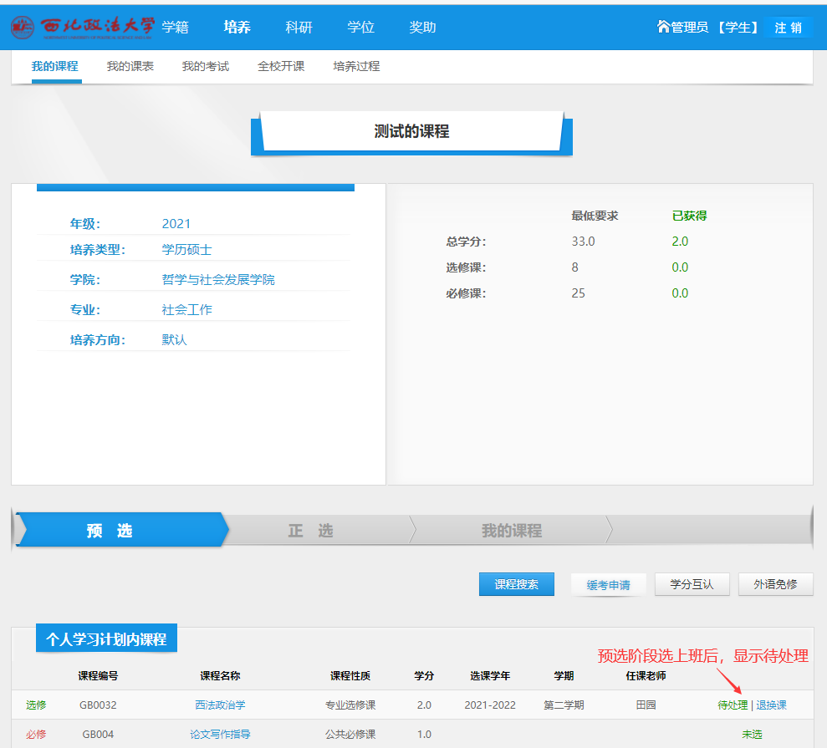
（图2）
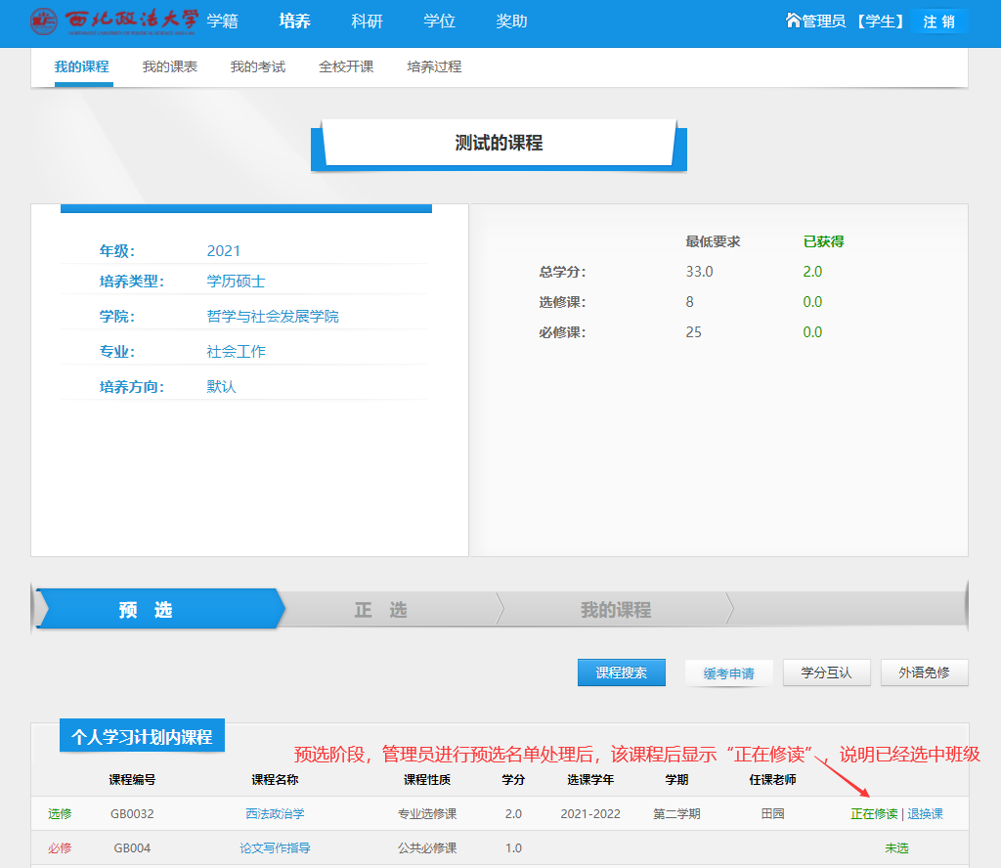
（图3）
说明：学生点击选课按钮，系统会进行课程冲突检测（图4）。
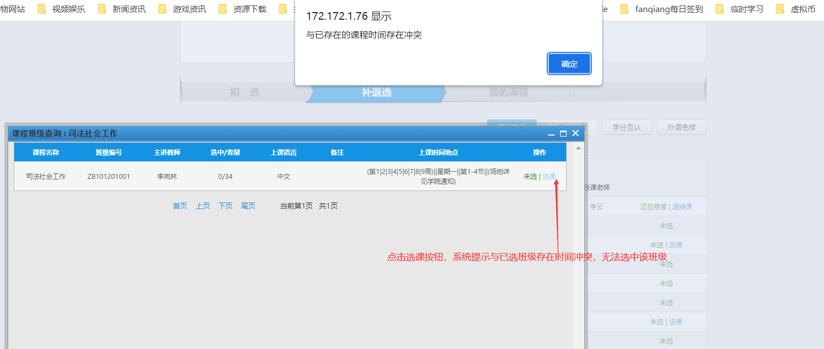
（图4）
说明：显示为“必修”的课程，不需学生进行选课操作，也无法进行选课操作(图1)。
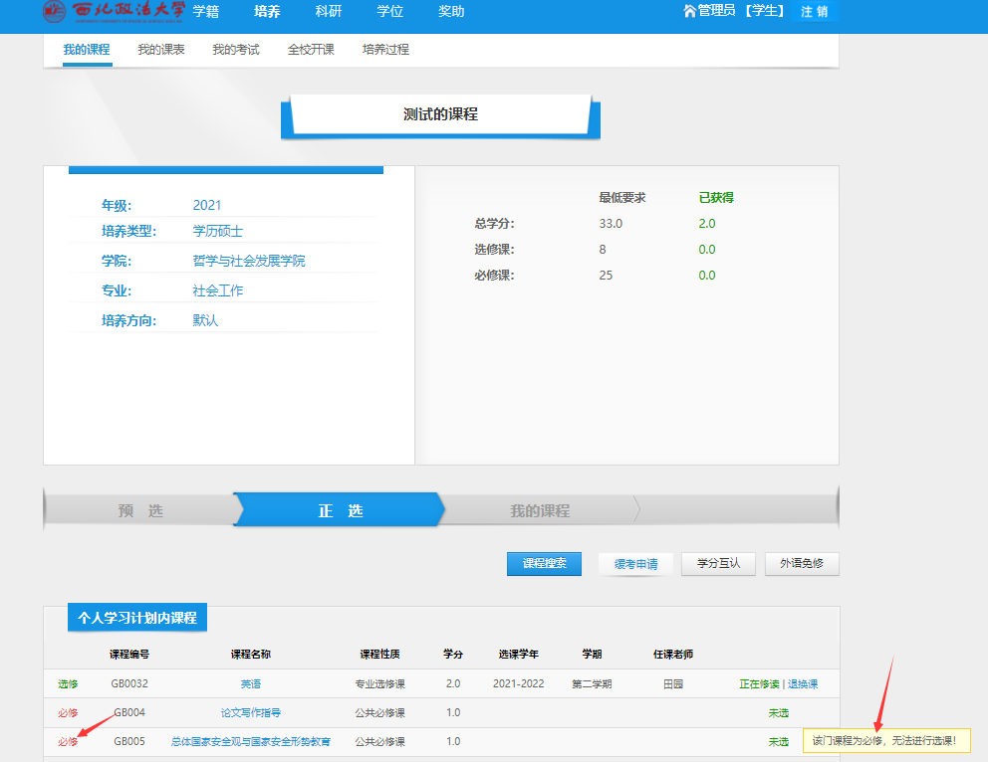
（图1）
（四）退课操作。点击课程后的“退换课”按钮，进入详情页面点击“退课按钮”（图1）。系统提示退课成功（图2）。
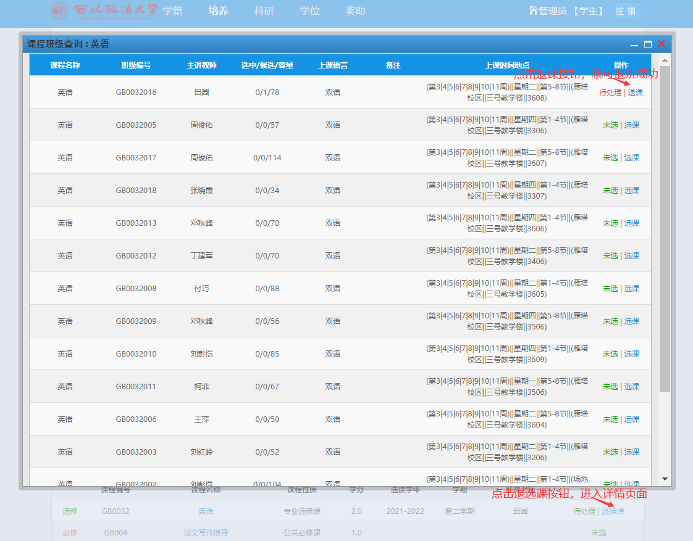
（图1）
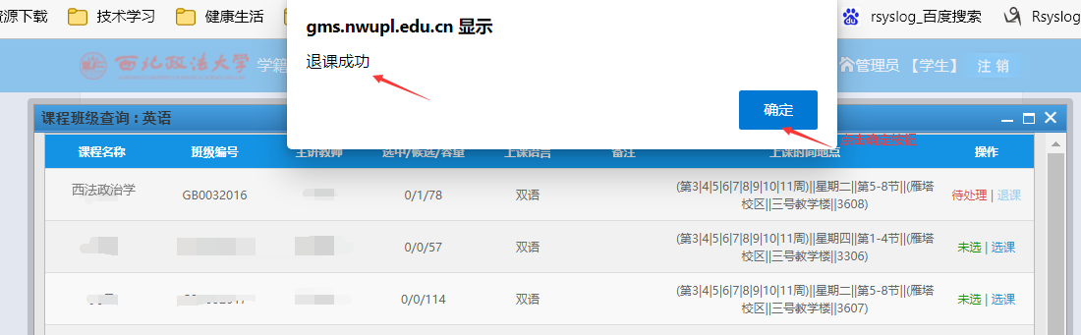
（图2）
（五）预选阶段结束后，若未选中，可在正选阶段进行重新选课操作。选课操作与预选选课操作流程相同。正选阶段点击选课按钮，即可选中课程。
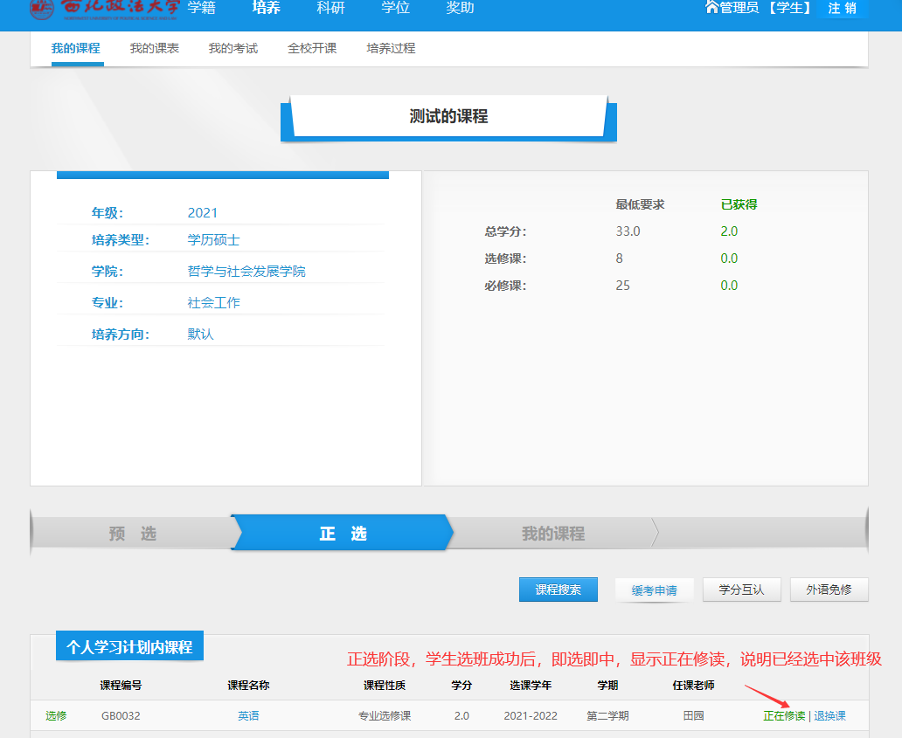
（六）正选阶段，退课操作。正选阶段，退课操作时，系统会验证该课程的“正选阶段班级最低人数”。学生退课时，低于“正选阶段班级最低人数”则不能退课。
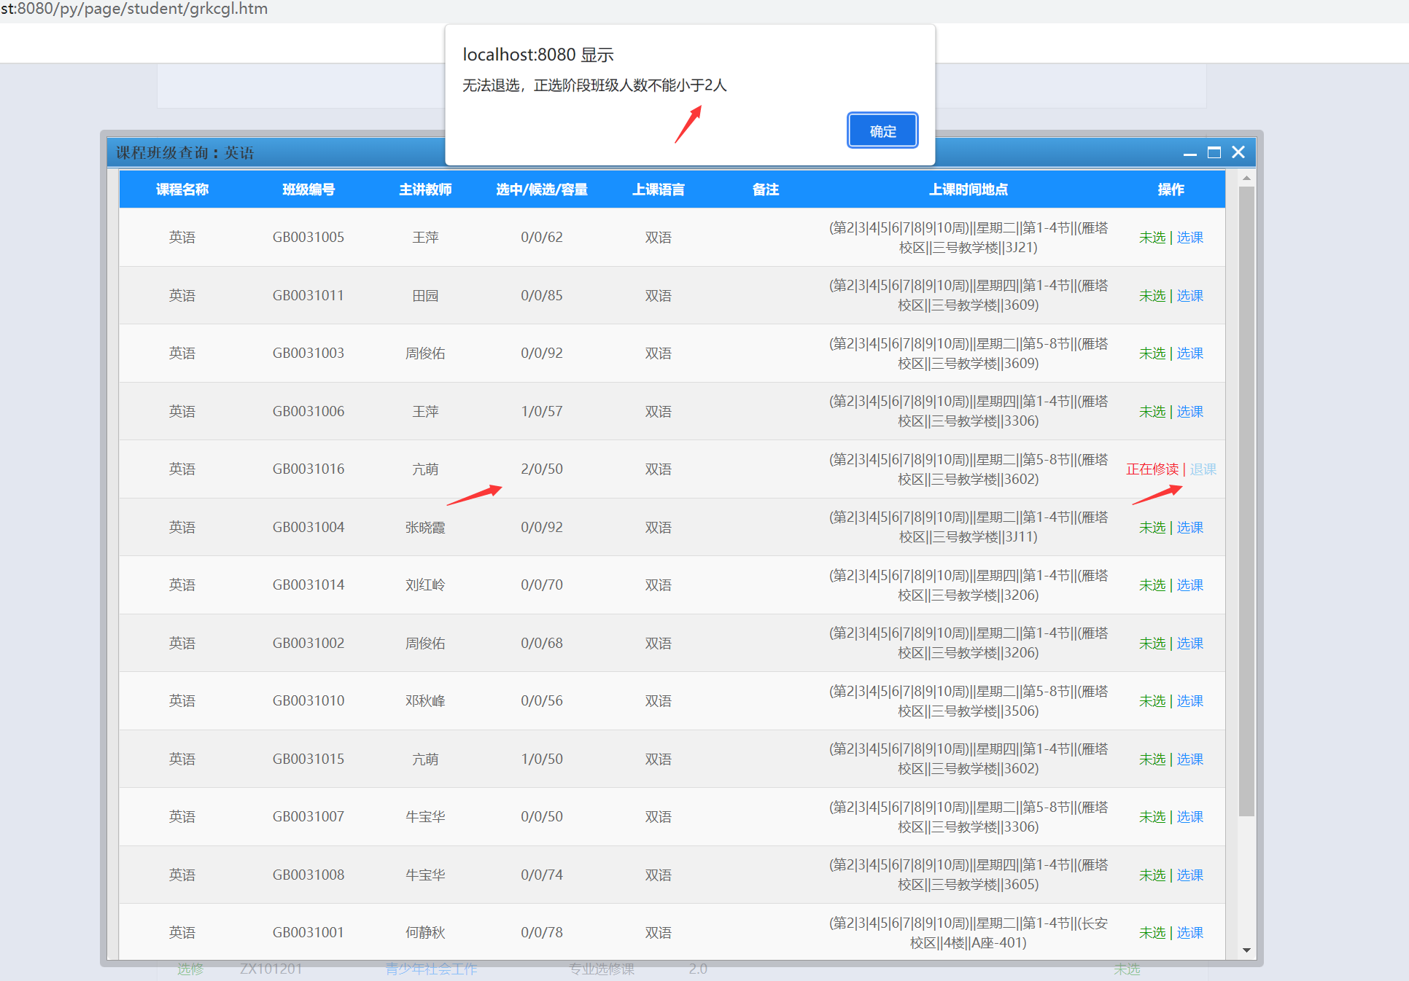
（七）正选阶段完成选课后，查询课表。点击“培养”，再点击“我的课表”页面，输入学年学期查看课表。
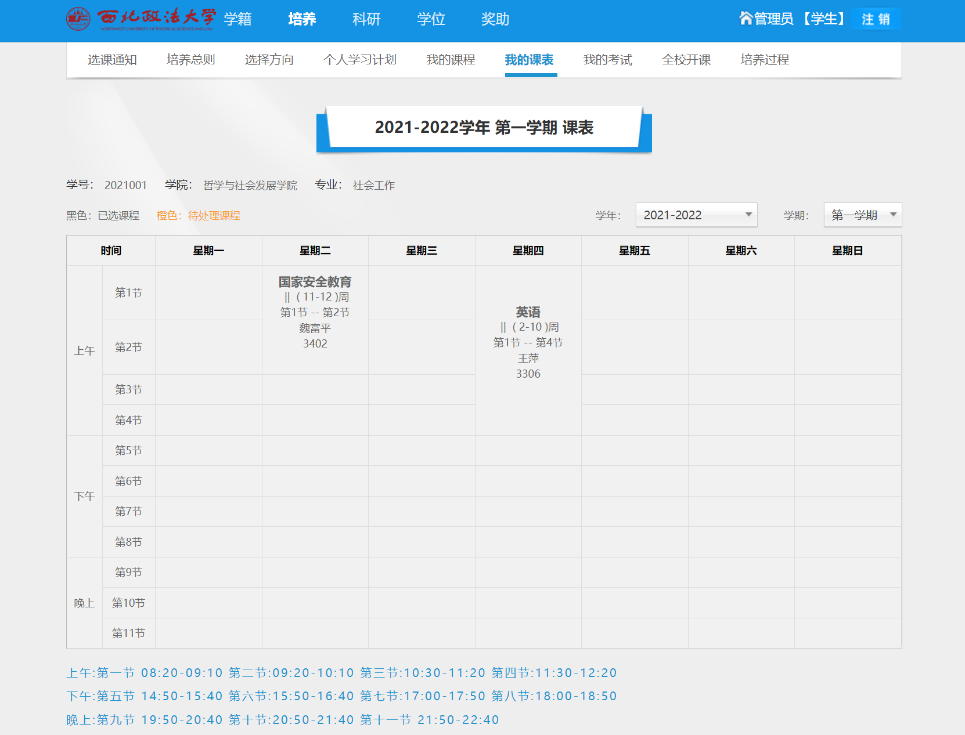
（八）查看成绩。成绩录入以后，可在“我的课程”页面查看课程成绩：